滨州医学院2025年研究生复试调剂考生缴费指南
- 扫描下方二维码进入缴费界面。
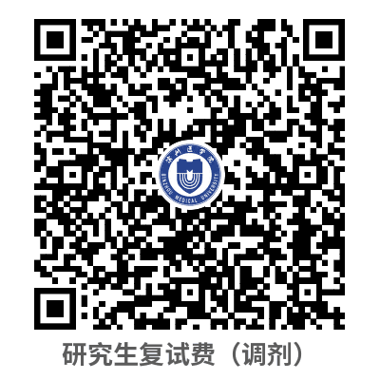
- 按照要求填写考生号、考生身份证号，点击“其他”填写考生其他信息，点击“+”号后在新增联系人界面填写，选择考生后返回支付界面点击“立即支付”，进入订单确认界面，再次确认考生信息填写是否准确。
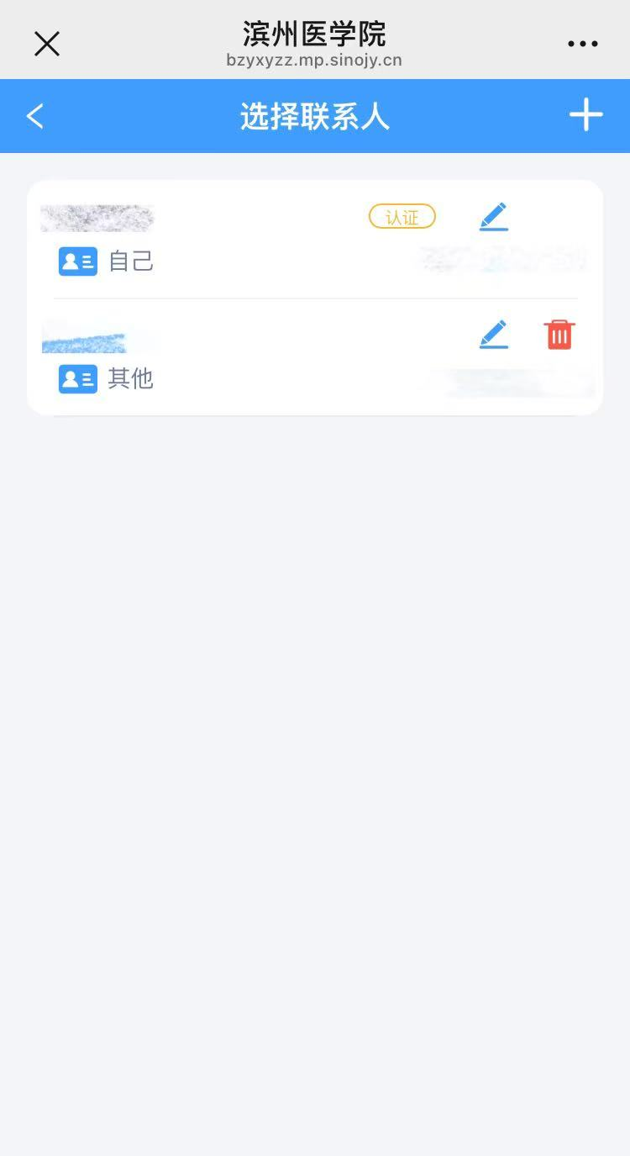
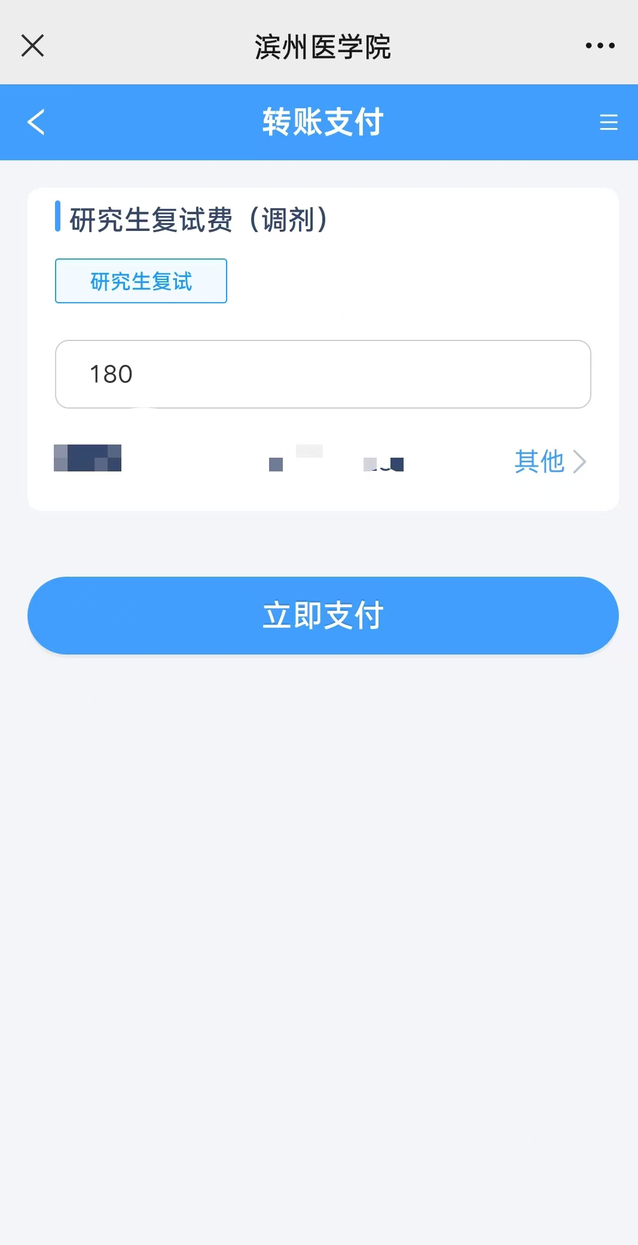

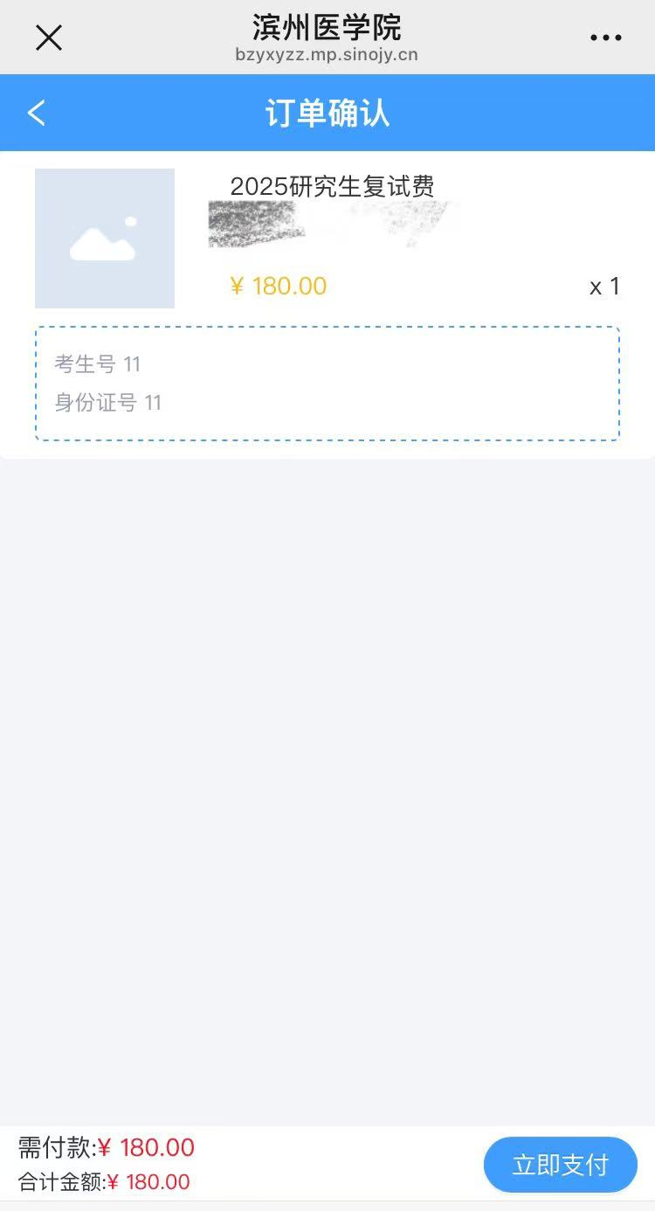
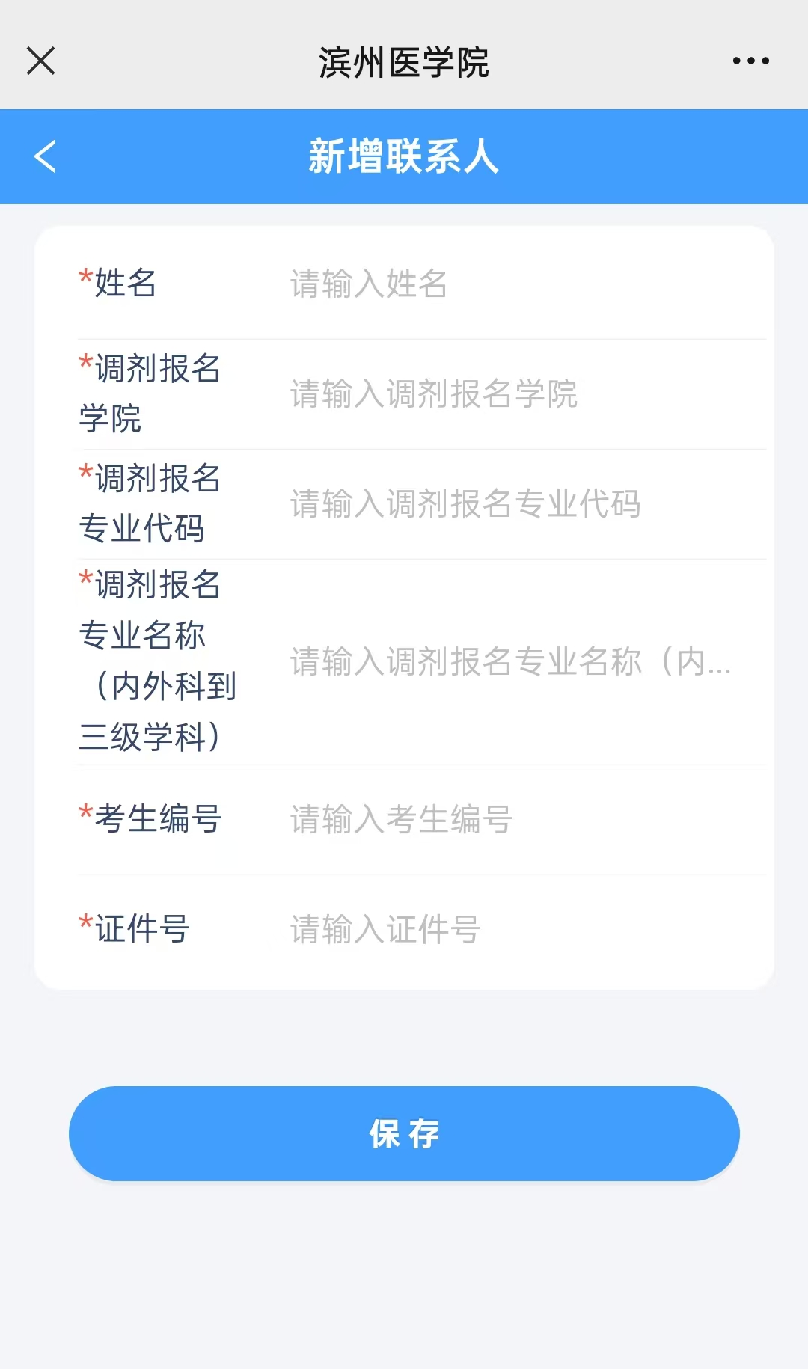

- 支付时可选择微信零钱、银行卡等多种支付方式，完成支付后点击左上角❎ 关闭页面

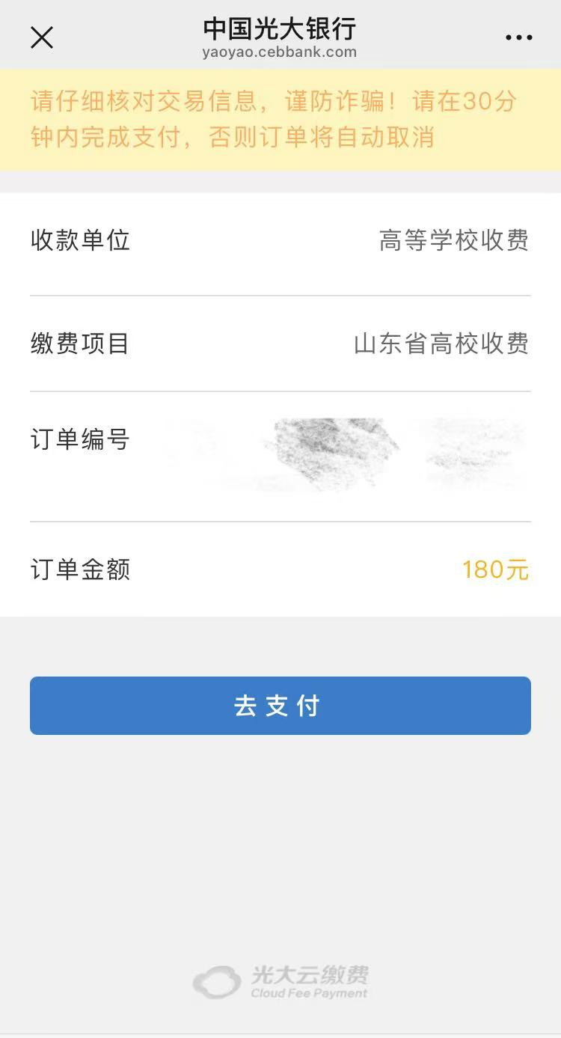
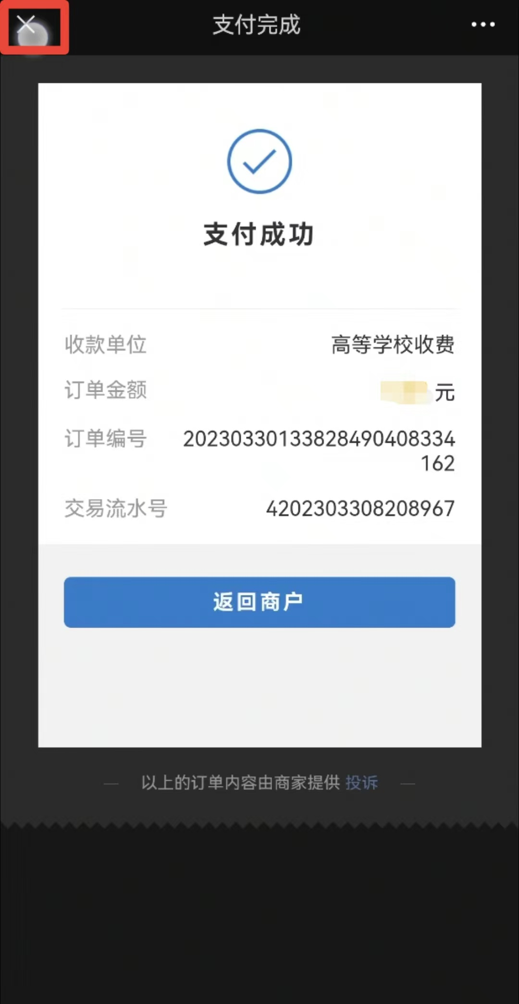

- 再次扫描二维码，点击蓝色菜单条右侧白条纹处可展开菜单选择“我的发票”领取发票。发票制票时间约15分钟，请耐心等待。
